# Лабораторная работа №4

по дисциплине «Языки программирования: JavaScript»

**Тема:** **Функции в JavaScript**

**Цели:** ознакомиться со способами создания пользовательских функций в JavaScript; ознакомиться с некоторыми встроенными функциями JavaScript.

**Задания:**

***Задание 1. Создание пользовательской функции без параметра.***

1.1. Создайте html – документ под именем «f1.html», содержащий следующий код:

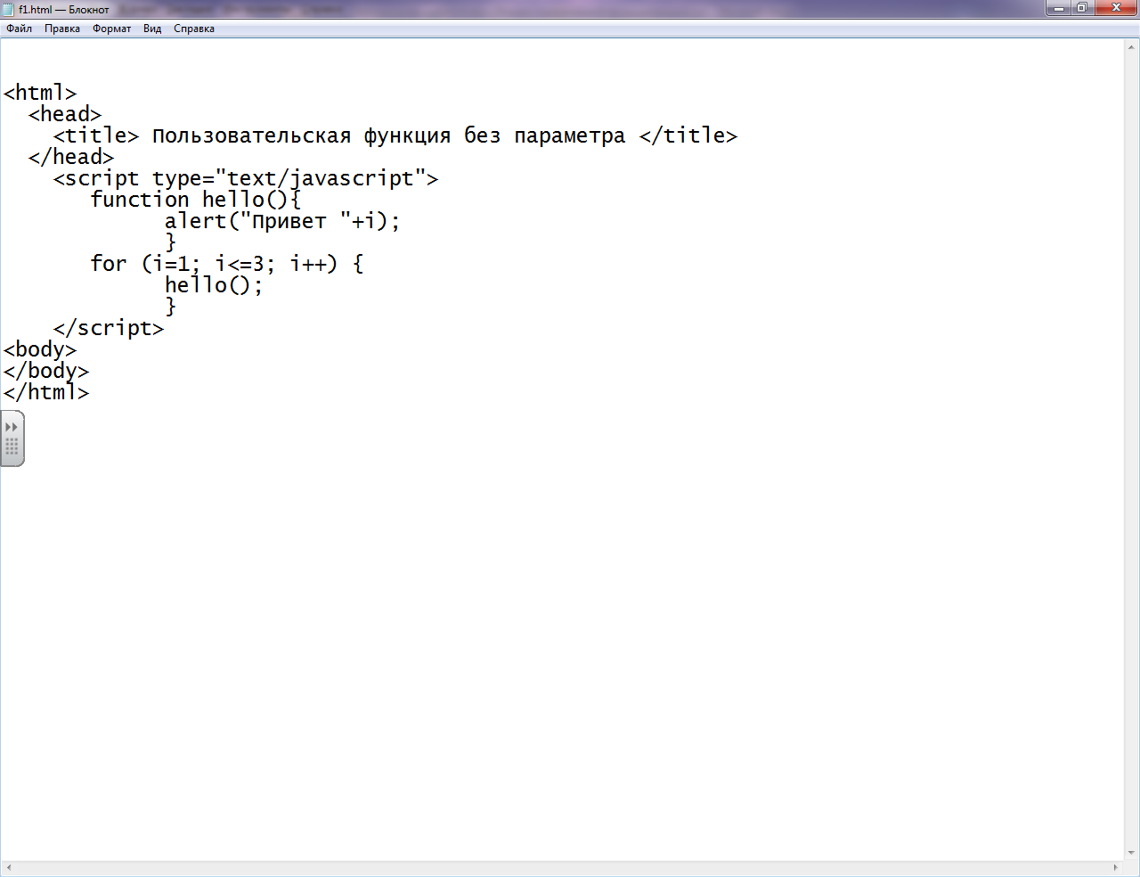

1.2. Откройте этот файл в браузере.

1.3. Изучите работу JavaScript скрипта.

1.4. Измените количество вызовов функции hello(). Сохраните изменения.

***Задание 2. Создание пользовательской функции c параметром.***

2.1. Создайте html – документ под именем «f2.html», содержащий следующий код:

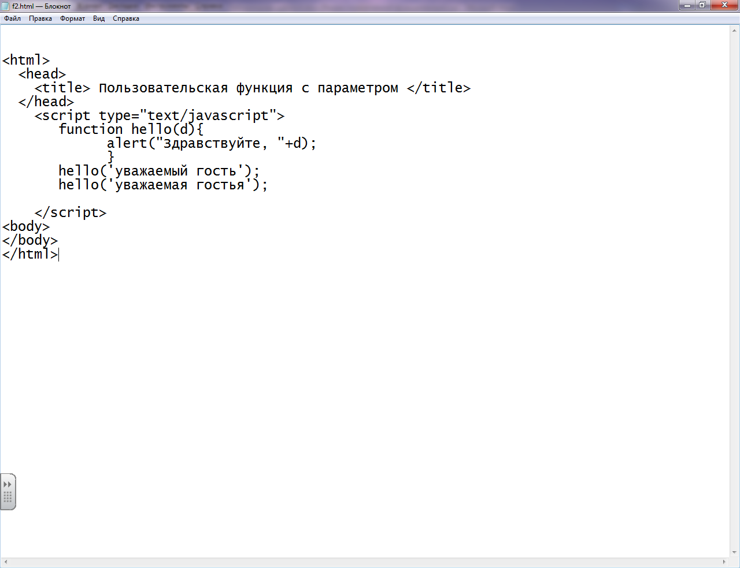

2.2. Откройте этот файл в браузере.

2.3. Изучите работу JavaScript скрипта.

2.4. Измените код скрипта так, чтобы на экран выводилось только одно окно приветствия пользователя в зависимости от его пола (если пользователь ввел пол «женский», выводится «Здравствуйте, уважаемая гостья»; если пользователь ввел пол «мужской», выводится «Здравствуйте, уважаемый гость»; иначе – сообщение об ошибочном вводе данных).

2.5. Сохраните измененный файл под именем «f3.html».

**Задание 3. *Создание пользовательской функции c параметром с использованием встроенных функций.***

3.1. Создайте скрипт, реализующий функцию с параметром, которая принимает параметром число от 1 до 7, а возвращает день недели на русском языке. Для проверки вводимого данного как конечного числа используйте встроенные функции isFinite() или isNaN().

3.2. Сохраните измененный файл под именем «week.html».

3.3. Изучите работу скрипта, изменяющего размер текста в функции:

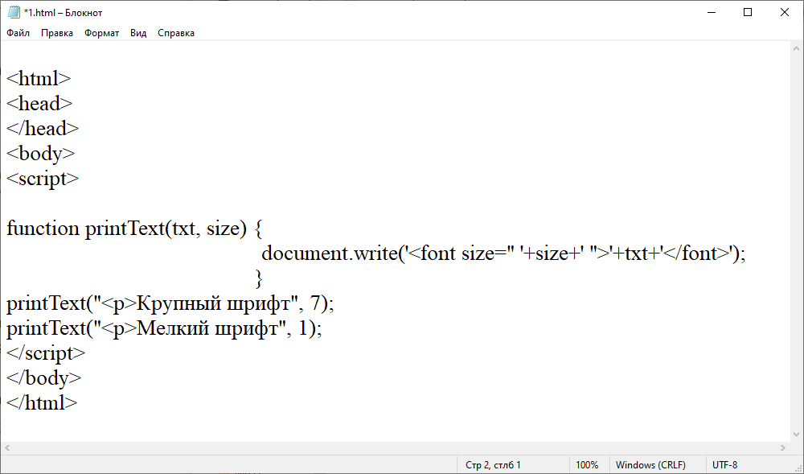

3.4. Измените скрипт так, чтобы на странице отображались названия дней недели с уменьшающимся размером (начиная с 7), разными шрифтами и разными цветами.

Страница, демонстрирующая работу скрипта, должна содержать заголовок, иметь фон.

3.5. Сохраните измененный файл под именем «font.html».

***Задание 4. Создание пользовательской функции c использованием инструкции return.***

4.1. Изучите код html – документа под именем «квадрат_числа.html».

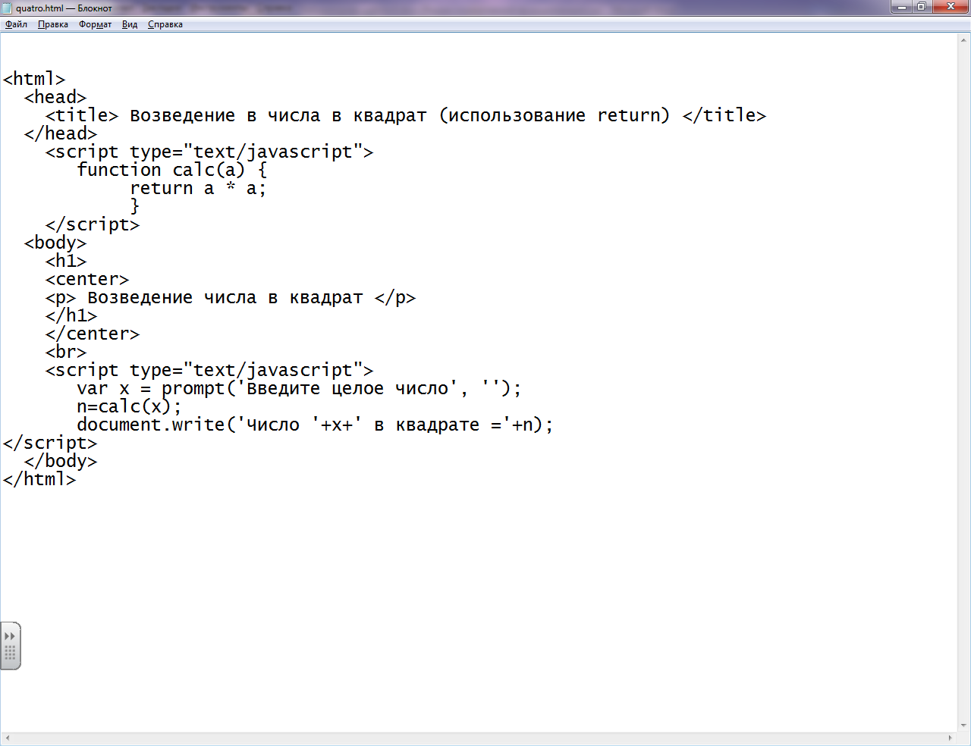

4.2. В соответствии со своим вариантом напишите скрипт для вычисления значения функции b=f(x,y,z). Значения x, y и z должны вводиться пользователем, используя метод prompt и переводиться в число, используя встроенные функции parseFloat() или parseInt().

При выводе информации предусмотреть:

* заголовок документа,
* фон документа,
* вывод текста задания
* вывод рисунка исходной функции
* вывод значений введенных переменных
* вывод значения функции
* вывод информации о разработчике скрипта.

4.3. Сохраните измененный файл под именем «функция.html».

Варианты

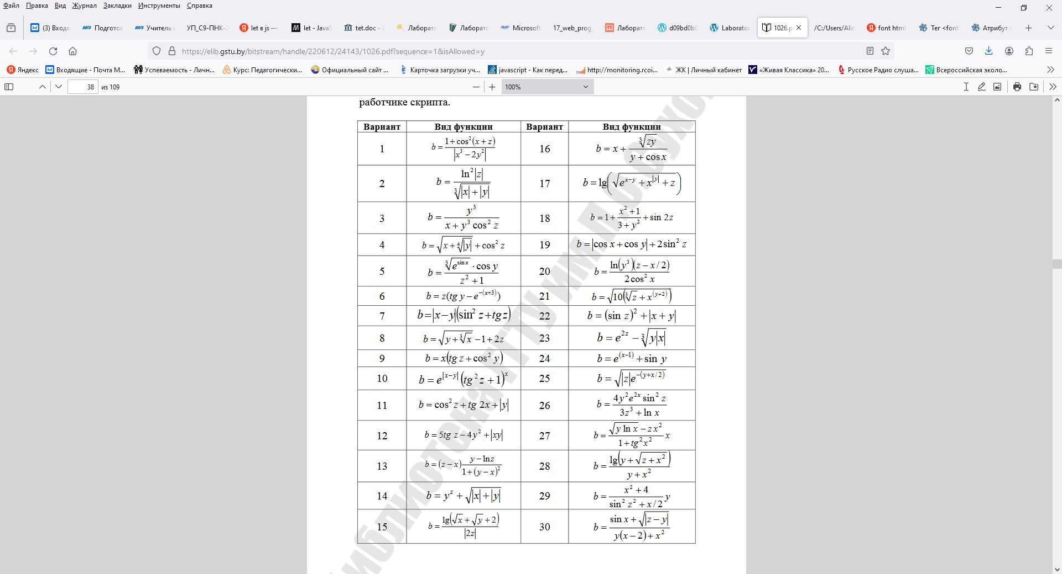

**Итоги выполнения лабораторной работы №4:**

**Показать**:

Файлы «f1.html», «f2.html», «f3.html», «week.html», «font.html», «функция.html».

**Знать**:

1. Что такое функция?
2. Формат записи пользовательской функции?
3. Особенности синтаксиса определения функции?
4. Способы создания пользовательских функций?
5. Назначение инструкции return?
6. Особенности использования локальных и глобальных переменных в функции?
7. Правила передачи аргументов функции?
8. Встроенные функции в JavaScript?